Cursos com Reconhecimento
Sistema | SIGAA
Módulo | Graduação
Usuários | Perfil específico DRCA e/ou PREG
Perfil | Administrador DRCA e/ou PREG
Última Atualização | 18/02/2020
Esta operação irá gerar o relatório de cursos que possuem reconhecimento em um determinado centro da instituição.
Para gerar o relatório, o usuário deverá: Acessa SIGAA -> Módulos -> Graduação -> Relatório Escolaridade -> Cursos -> Cursos com Reconhecimento.
O relatório será gerado de acordo com o Centro selecionado em tela semelhante à próxima:
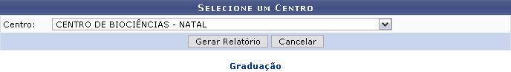Figura 1: Selecione um Centro
Caso desista de realizar a operação, clique em Cancelar.
Para retornar ao Menu Graduação, clique no link .
Após preencher os campos, clique em Gerar Relatório. O usuário deverá realizar o download do relatório:
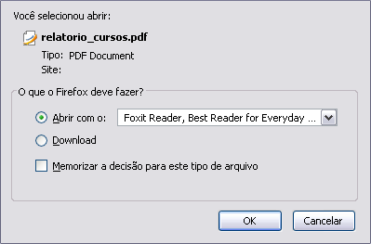Figura 2: Download
Clique em Cancelar para não baixar o arquivo. Para visualizar o relatório, clique na opção OK.
O relatório será exibido no formato PDF, como mostrado abaixo.
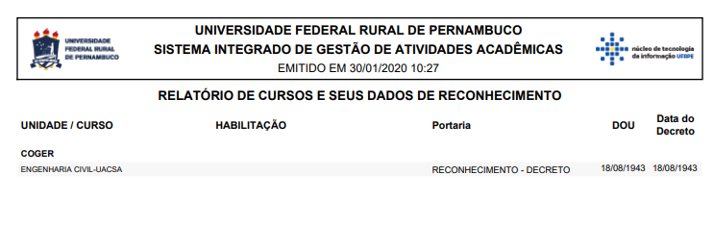Figura 3: Relatório de cursos com reconhecimento
Bom Trabalho!
<< Voltar - Manuais do SIGAA

